Offres similaires

We-visite
http://we-viste.net/

Service: Plateforme en ligne (création, visite, nb illimité de visite), méthode d'accès aux visites inconnus

Prix:
20€/mois avec engagement 12 mois

Netty
http://netty.fr/

Service: Plateforme gestion immobilère complète avec Visites virtuelles 360° intégré à l'offre Boost, impossible de dissocier le service de visite du reste.

Prix:
69€/mois

Envisite
http://envisite.fr/

Service: Plateforme en ligne complète (création, hébergement illimité de visites..), lien d'accès à partager pour chaque visite ou intégration de la visite sur un site existant

Prix:
Abonnement mensuel 99€ pour 1 licence / 1 kit
69€/licence offre team pour mini 2 licences
+ Sur devis

Visitou
https://www.visitou.fr/

Service:


Prix:
99€/mois

vip-studio360
https://www.vip-studio360.fr/

Service:

Prix:

https://www.hdmedia.fr/visite-virtuelle-immobilier/
http://www.reportage360.fr/

artcode
http://www.artcode.fr/360-metier.php

Service:
Service: Plateforme en ligne complète (création..), lien d'accès à partager pour chaque visite ou intégration de la visite sur un site existant

hdmedia
https://www.hdmedia.fr/presentation/

Service:
Grâce à une méthode de réalisation unique, nous vous proposons des services sur-mesure répondant à vos besoins et accessibles à tous.
Nous vous apportons notre savoir-faire quelque soit votre secteur d’activité et la taille de votre entreprise : du commerce de proximité au groupe national.

Reportage360
http://www.reportage360.fr

Service: Plateforme en ligne complète (hébergement illimité de visites..)(particulier)

Prix: en fonction du bien immobilier

YetiVisit
http://www.yetivisit.com/
Service:
Plateforme en ligne complète (création, hébergement illimité de visites..), lien d'accès à partager pour chaque visite ou intégration de la visite sur un site existant

TopVirtuel
https://www.topvirtuel.com/

illimite (autre choix que illimite)
service

Prix:
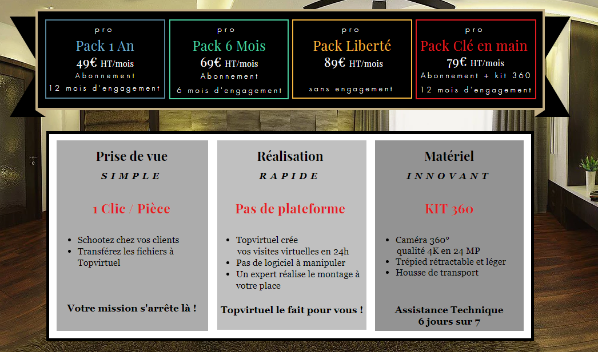



VendDirect'Immo
http://www.vendirectimmo.fr/

